Arquitectura ANSI/SPARC (arquitectura de 3 esquemas).
“Es una buena herramienta con la que el usuario puede visualizar los niveles del esquema de un sistema de bases de datos” (Elmasri, R. & Navathe, B., 2007, pág. 52).
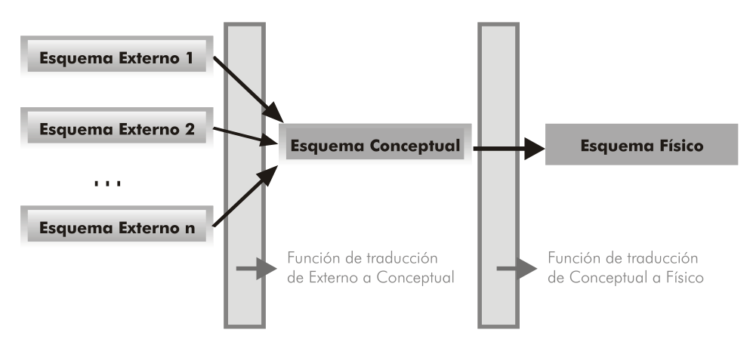
Figura 5. Niveles ANSI/SPARC (Sánchez, Diseño Conceptual de Bases de Datos, 2004, pág. 13)

